Clôture exercice comptable
Comptabilité / SparkWine
GUIDE
D’UTILISATEUR

| Sommaire
1 Créer les imputations 3
2 Clôturer l’exercice 3
3 Création de l’à nouveau 4
3.1 Génération de l’à nouveau intermédiaire 4
3.2 Validation : de l’à nouveau intermédiaire au définitif 5

Créer les imputations
Tous les paramétrages de N-1 seront recopiés sur N.
Accédez au programme Création plan cpt. et imputation dans le menu COMPTABILITE GENERALE > TRAITEMENT EXERCICE.
Créez un nouvel exercice comptable en cliquant sur (ou raccourci clavier Ctrl + A).
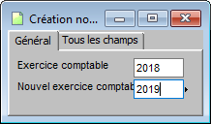
Dans le champ « Exercice comptable », saisissez l’exercice à copier (par exemple, 2018).
Dans le champ « Nouvel exercice comptable », saisissez l’exercice à coller (par exemple, 2019).
Enregistrer avec la touche Entrée ou .

Clôturer l’exercice
Afin de pouvoir générer les à nouveaux sur l’exercice N+1, il faut impérativement clôturer l’exercice terminé.
Attention, il faudra au préalable s’assurer d’avoir lancé tous les contrôles de cohérence (voir documentation dédiée).
Accédez au programme Exercice depuis le menu COMPTABILITE GENERALE.
Ouvrez l’exercice à clôturer et cliquez sur « Clôture Exercice ».
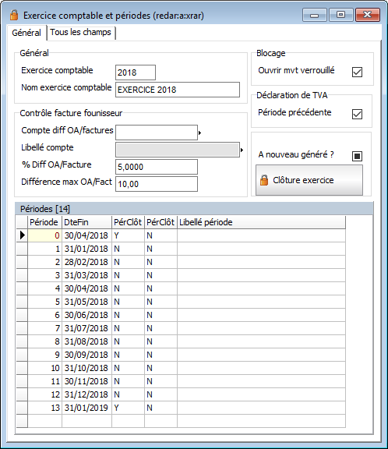
Par cette action, toutes les lignes de la 4ème colonne « PérClôt » passe à « Y » : 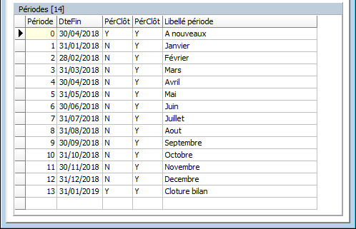

Création de l’à nouveau

Génération de l’à nouveau intermédiaire
Accédez au programme Création A nouveau depuis le menu COMPTABILITE GENERALE > TRAITEMENT EXERCICE.
Passez en mode création/ajout ( ou raccourci clavier Ctrl + A).
Comment remplir ?
- Exercice comptable = l’exercice clôturé (par exemple, 2018).
- Nouvel exercice = le nouveau (par exemple, 2019)
- Bénéfice/pertes Compte = compte comptable (bénéfices ou pertes). Par exemple, 12000000.
(faites tabulation sur votre clavier pour voir apparaître le libellé du compte après avoir saisi le compte)
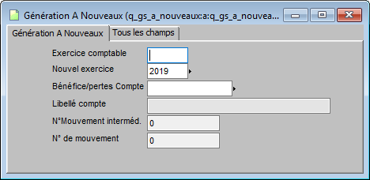
Validez avec ou la touche Entrée lorsque vous avez saisi les informations.
Après la validation, deux cas sont possibles :
- Cas 1 : tout se passe bien, la génération se fait.
- Cas 2 : des messages apparaissent. Cela signifie que les contrôles de cohérence ont été mal faits. Vous devez par conséquent recommencer.

Validation : de l’à nouveau intermédiaire au définitif
Accédez au programme Mouvements intermédiaires depuis le menu COMPTABILITE GENERALE > TRAITEMENT EXERCICE.
Pour visualiser l’à nouveau intermédiaire, lancez la recherche avec .

Dans la liste, la ligne créée comporte :
- Une date d’imputation au premier jour de votre exercice (par exemple : 01/01/2019 pour un exercice civil).
- Un libellé de mouvement « A NOUVEAUX 2018 ==> 2019 ». (dates selon l’a nouveau généré)
- Un débit puis un crédit qui doivent impérativement être identiques.
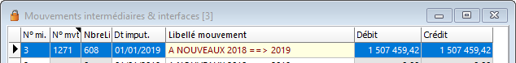
Double-cliquez pour l’ouvrir et visualiser le détail dans le formulaire.
Vérifiez les montant de votre compte de bénéfices ou pertes.
Si tout est bon :
- Cliquez sur le bouton « marquage prêt ».
- Cliquez ensuite sur le bouton « valider pour la comptabilisation ».
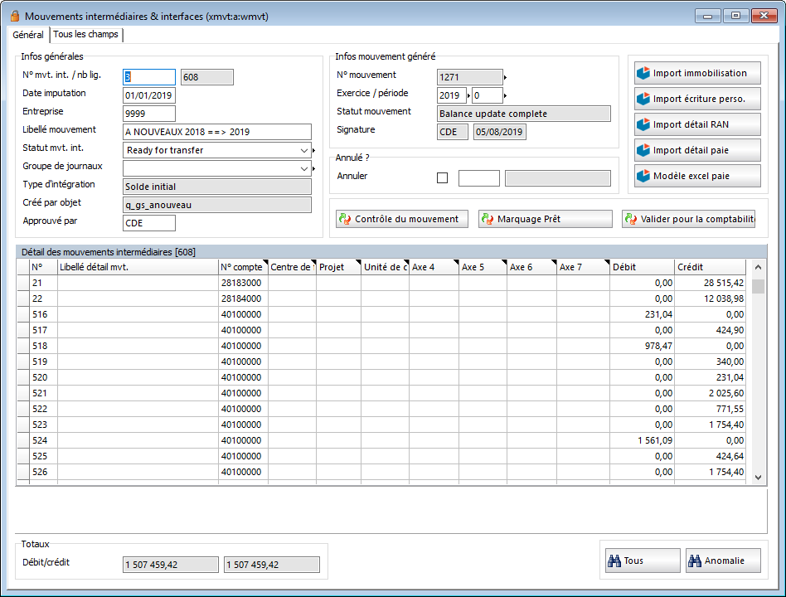
2
1
Attention ! Une fois que cette étape est franchie (clics sur les deux boutons mentionnés ci-dessus), vous ne pouvez plus revenir en arrière.

